Конспект урока по окружающему миру
Учитель: Мачехина Виктория Андреевна
Предмет: Окружающий мир
Класс: 4 класс
Тип урока: Открытие новых знаний
Тема: «Наследница Киевской Руси»
Цель: формирование представлений о роли князей Владимира Святого, Ярослава Мудрого, Владимира Мономаха, Юрия Долгорукого, Андрея Боголюбского в расширении границ Древнерусского государства на северо- восток, в становлении и развитии Владимиро-Суздальской Руси.
Задачи:
- Воспитывать положительное отношение к культурному наследию России
- Развивать познавательную активность
- Познакомить с понятием «Наследница Киевской Руси»
Планируемые результаты: учащиеся научатся составлять схему родственных связей древнерусских князей; объяснять важность преемственности в их государственных поступках; перечислять и находить на карте названия городов, положивших начало Золотому кольцу.
Личностные: выполняет действие согласно установленным учителем правилам.
Метапредметные:
- Регулятивные: выполняет взаимопроверку и корректировку учебного задания.
- Коммуникативные: умеет оформлять полный ответ при ответе на вопросы;
- Познавательные: умеет использовать научные методы познания; умения сравнивать, делать выводы.
Предметные: умеет составлять схему родственных связей древнерусских князей; объяснять важность преемственности в их государственных поступках; перечислять и находить на карте названия городов, положивших начало Золотому кольцу.
Оборудование для учителя: учебник «Окружающий мир. 4 класс», тема на доску, план на доску, цветные квадраты (сигналы светофора), изображения памятников, карточки;
Оборудование для учащихся: ручка, учебник, тетрадь, карточки, сигналы светофора;

Ход урока

Этапы урока | Деятельность учителя | Деятельность учащихся
Организационный момент | - Проверка готовности к уроку.  - А сейчас повернитесь друг другу и улыбнитесь. Мысленно пожелайте себе и всем, кто рядом, любви, радости и удачи. А сейчас посмотрите на меня, подарите и мне свои улыбки.  - Спасибо, а сейчас тихо сядет первый ряд, еще тише сядет второй ряд, и совсем тихо сядет третий ряд. | Здороваются, проверяют готовность.  Слушают.  Садятся.
Актуализация знаний  Индивидуальная работа  Фронтальная работа  Фронтальная работа | -На прошлом уроке вы изучали тему «Мудрый выбор».  Чтобы приступить к изучению новой темы, необходимо вспомнить предыдущую.  Итак, предлагаю восстановить «Календарь памятных дат».  -У вас на партах лежат карточки, где даны даты и события, вам необходимо вспомнить какая дата относится к этому событию, соединить стрелками.  Дата «Календаря памятных дат» Событие  А. 24 мая Б. 24 июля В. 28 июля 1. День памяти великого князя Владимира – крестителя Древней Руси, День крещения Руси. 2. День славянской культуры и письменности, День памяти создателей славянской азбуки Кирилла и Мефодия. 3. День памяти великой киевской княгини Ольги.  Ответы: А2, БЗ, В1.  (при затруднении воспользоваться учебником на стр. 22-23 «Календарь памятных дат»  -На выполнение задания даю вам 2 минуты.  -Заканчиваем, обменяйтесь карточками со своим соседом по парте и проведите взаимопроверку.  -Проверим.  -{имя} называй первую дату и событие связанное с этой датой.  -Остальные внимательно слушают. Обратите внимание, у вас на столе лежат карточки (красные и зелёные).  -Если вы согласны с этой датой и событием поднимите зелёный сигнал светофора, а если не согласны, то красный.  -{имя} называй вторую дату и событие связанное с этой датой.  -Остальные внимательно слушают и поднимают сигнал.  -{имя} называй третью дату и событие связанное с этой датой.  -Остальные внимательно слушают и поднимают сигнал.  -Молодцы.  -Продолжаем.  -При затруднении можете воспользоваться учебником на стр. 20-21.  -Я задаю вам вопрос, ваша задача внимательно послушать и ответить на мой вопрос.  -Скажите, почему князь Владимир выбирал новую веру?  -Что побудило его по словам летописца, сделать такой выбор?  -Отчего в России появился обычай строить храмы в память о важном историческом событии?  -За что наши предки ценили добрые, умные книги, которые появились на Руси с принятием христианской веры?  -Молодцы. Вы хорошо владеете информацией прошлых уроков. Таким образом мы вспомнили почему же тема прошлого урока называлась «Мудрый выбор». Обобщение — дописать | Слушают  Слушают  Соединяют  Слушают  Проводят взаимопроверку  Называют дату и событие  Проверяют  Слушают  Слушают  Ответы детей  Слушают
Определение темы урока | -Обратите внимание на доску, перед вами разбросанные карточки со словами — темой урока.  -Вам необходимо в правильном порядке составить слова — тему урока.  -Отвечаем строго по поднятой руке.  -{имя} выходи к доске, восстанови карточки в правильном порядке. Остальные внимательно следят.  -Тема урока: НАСЛЕДНИЦА КИЕВСКОЙ РУСИ  -Прочитайте тему урока.  -Предположите, о чем сегодня пойдет речь на уроке? | Слушают  Выходит и составляет  Смотрят  Слушают  Ответы детей
Постановка целей и задач  Планирование | -Сегодня на уроке мы отправимся в путешествие «Золотое кольцо России».  -Путешествовать мы будем около столицы нашей родины.  -Для того чтобы узнать чем мы будем заниматься на уроке, предлагаю вам составить схему родственных связей.  -Я начинаю составлять, вы продолжаете.  -Скажите, с кого мы можем начать составлять родословную?  (Изображение на доску)  -Обратите внимание на доску перед вами иллюстрация, скажите кого вы видите?  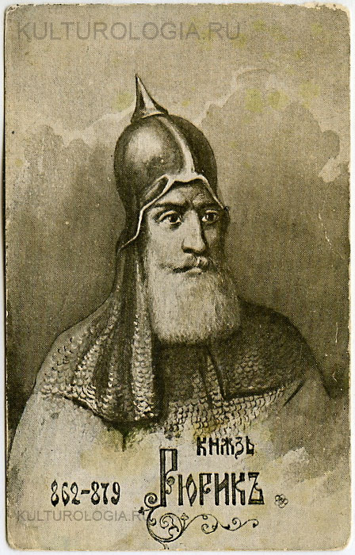  -Это Рюрик. Что вы знаете о нём? Чем знаменит этот князь?  -Совершенно верно, Рюрик правил Новгородцами около Варяжского моря. Поэтому имел два названия: Новгородский, Варяжский. Правлени Рюрика на Руси пришлось в период с 862 года по 879 год.  -Кто, стал править после Рюрика?  -Что вы, знаете о нём? Чем знаменит князь Олег?  (Изображение на доску)  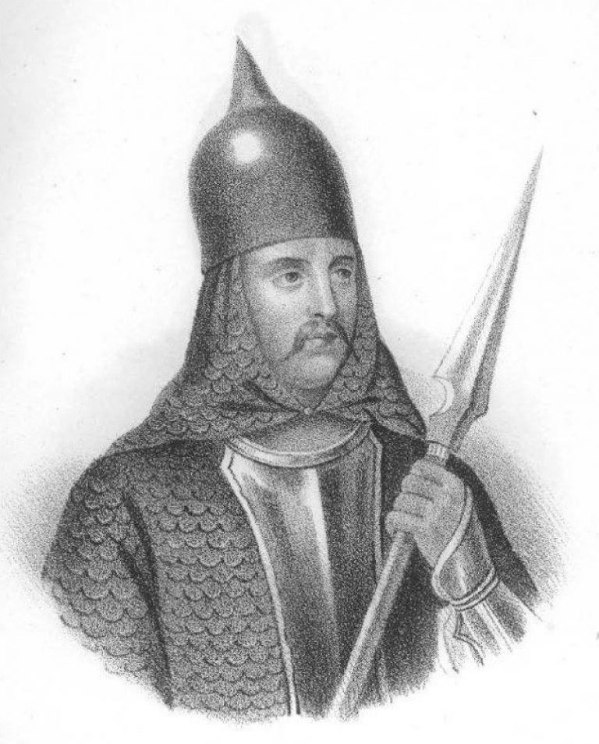  -Правильно, Олег славился на всю Русь своим умом, силой, мужеством, властностью. Сделал город Киев столицей Киевского государства.  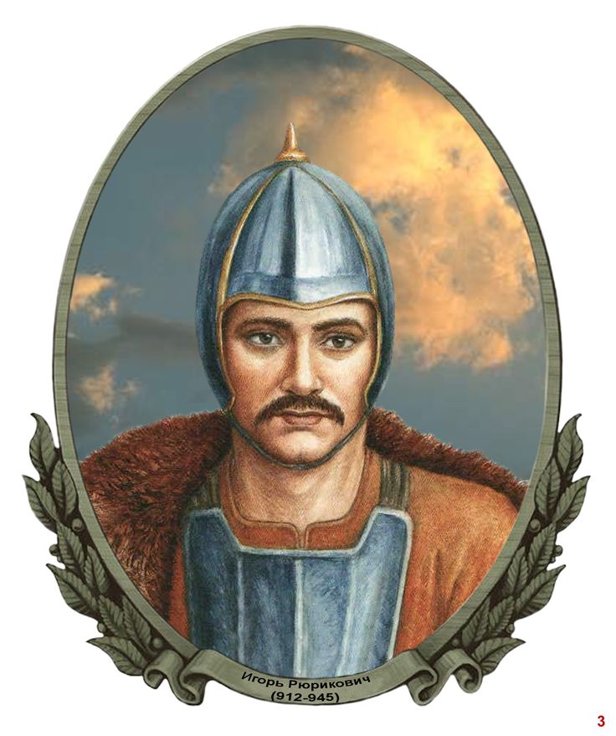  (Изображение на доску)  -Кто занял трон после смерти Олега?  -Верно, Игорь.  -Что вы можете рассказать о нём? Чем знаменит?  - Даты правления князя на Руси варьируют с 912 года по 945 год.  -Правильно. Игорь защищал свое государство от нападения печенегов, которые периодически делали попытки в завладении Русью. Собирал дань, за что был убит древлянами.  -Скажите, кого мы добавим в родословную связь после Игоря? На ком женился Игорь?  -Верно, на Ольге.  -Что вы можете рассказать о ней? Чем она знаменита?  (Изображение на доску)  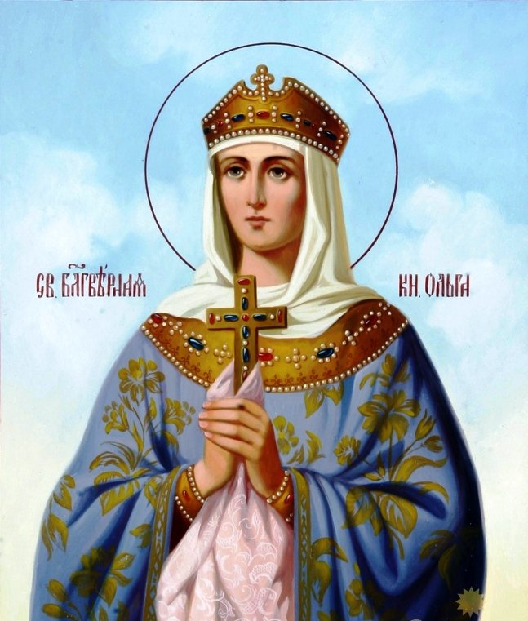  -Правильно, Ольга отомстила жадным древлянам за смерть мужа. Их город Коростень вскоре стал входит в ее владения. Ольга является первой из русских правителей, принявших христианство.  -Кого добавим после Ольги?  -Верно, Святослава. Что вы о нём знаете? Чем знаменит?  (Изображение на доску)  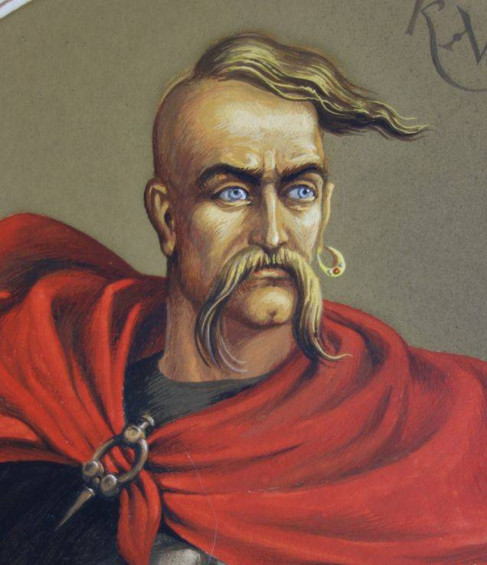  -После правления Святослава на престол пришел какой князь?  -Владимир I, совершенно верно.  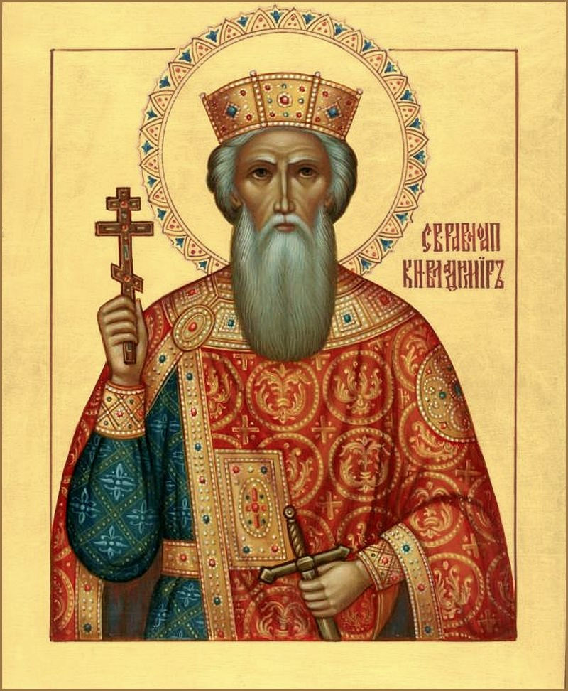  (Изображение на доску)  -Скажите, какую цель мы поставим перед собой? -Что мы можем узнать на уроке?  -Узнаем на уроке, кто продолжим дело Владимира.  -На уроке мы: (вывешиваю на доску)  - вспомним и поговорим о деятельности Киевских правителей;  - узнаем о новых правителях Киевской Руси;  - узнаем, какие новые города появились;  - ответим на главный вопрос урока «Наследницей Киевской Руси – это…»;  - попутешествуем по «Золотому кольцу России». | Слушают  Слушают  Ответы детей  Князь Рюрик  Смотрят на доску  Рюрик правил Новгородцами около Варяжского моря. Поэтому имел два названия: Новгородский, Варяжский. Состоял в браке с Эфандой  Слушают  Князь Олег  Князь Олег славился на всю Русь своим умом, силой, мужеством, властностью. Сделал город Киев столицей Киевского государства. Игорь, стал приемным сыном Олега и его прямым наследником трона.  Слушают  Смотрят  Князь Игорь  Игорь защищал свое государство от нападения печенегов, которые периодически делали попытки в завладении Русью.  Ольга  Она отомстила жадным древлянам за смерть мужа. Их город Коростень вскоре стал входит в ее владения. Ольга является первой из русских правителей, принявших христианство.  Слушают  Годы правления князя на Руси с 964 года по 972 год. Все детство и отрочество, ребенок познавал военное дело. Учился храбрости, воинственности. В марте 972 года, молодой князь был убит печенегами.  Владимир 1  Смотрят  Ответы детей  Слушают  Смотрят и слушают
Практическая деятельность учащихся | -Наша тема урока называется «НАСЛЕДНИЦА КИЕВСКОЙ РУСИ».  -Скажите, почему наследница?  -Что такое наследник?  -Совершенно верно, наследник это тот, кто продолжал государство Киевской Руси.  -Скажите, почему Русь называли Киевской?  - Правильно, потому что главный город Киев.  -У вас на партах лежит карта. Посмотрите внимательно на неё.  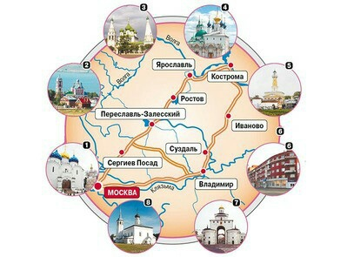  -Скажите, на какую фигуру похож маршрут?  -Правильно, на круг/кольцо.  -Этот маршрут так и называется — золотое кольцо России.  -Почему кольцо мы разобрались. А как вы думаете, почему Золотое?  -Эти старинные русские города славятся на весь мир своими историческими — церквями, соборами с золотыми куполами. Но золото не только в цвете куполов. Это многочисленные памятники русской истории и культуры — золотая сокровищница прошлого Киевской Руси.  -Откроем учебник на стр. 24. Обратите внимание на вопросы.  -Скажите, что способствовало возникновению Киевской Руси?  -Совершенно верно, возникновению Киевской Руси способствовала деятельность князя Олега.  -Олег захватил Киев, сделав его своей столицей.  -Молодцы. Следующий вопрос.  -Откуда Русь приняла христианскую веру?  -Верно, Христианство на Руси завезла княгиня Ольга, которая приняла крещение в Византии.  -Молодцы, продолжаем.  -Начнём мы наше путешествие по Золотому кольцу с города Владимир. Герб этого города нарисован рядом с названием темы в учебнике.  -Посмотрите, что вы видите?  -Всё верно.  -Обратите внимание на компьютер. Включаю диск.  -Внимательно послушайте, я буду задавать вопросы.  -Почему русские князья стремились породниться с византийскими императорами?  -В то время Византийская империя была самой сильной и развитой державой. Путь из варяг в греки проходил по территории славянских племен и поэтому русские князья стремились туда для развития торговли.  -Как Владимир укреплял торговые связи Руси?  -Правильно, Владимир старался поддерживать торговые связи с восточными соседями Руси — волжскими булгарами.  -У Князя Владимира, было прозвище «Красное солнышко».  -Откройте страницу 127. «Странички Умного Совенка» и прочитаем почему же князю Владимиру дали такое прозвище.  -Внимательно слушаем дальше.  -О ком вы услышали? Кого мы можем включить в родословную?  -Совершенно, Ярослав Мудрый.  (показываю изображение Ярослава)  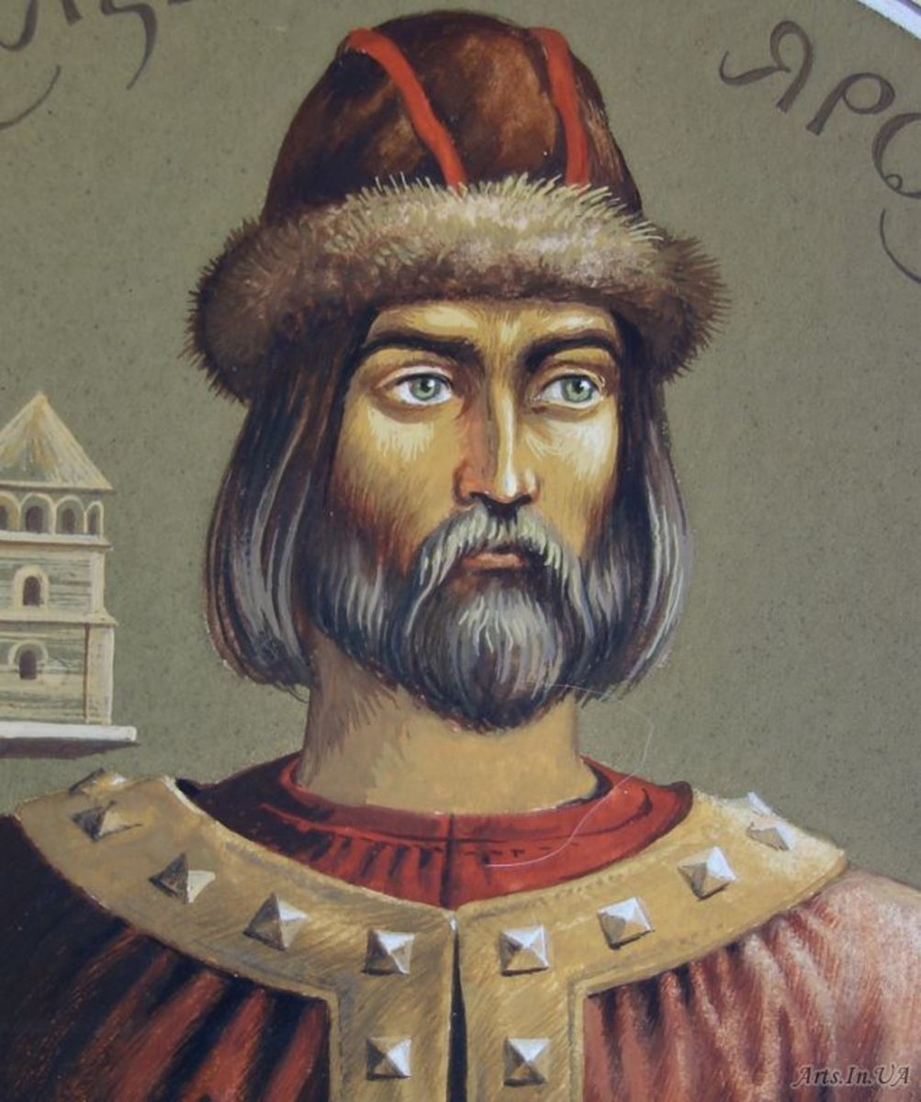  - Почему Ярослава прозвали Мудрым?  -Его прозвали Мудрым, потому что обладал потрясающим умом, мудростью, мужественностью, доставшимися ему от отца. Построил два больших города: Ярославль, Юрьев. С заботой и пониманием относился к своему народу. Строил библиотеки, школы для детей. Один из первых князей, который ввел в государство свод законов под названием «Русская правда».  (показываю свод законов).  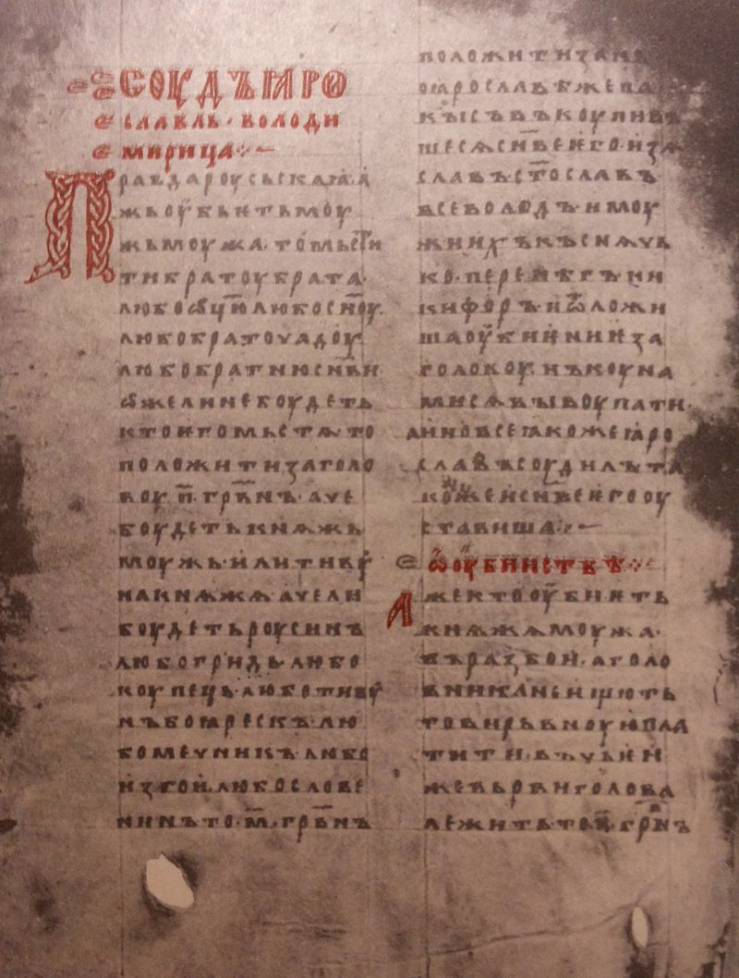  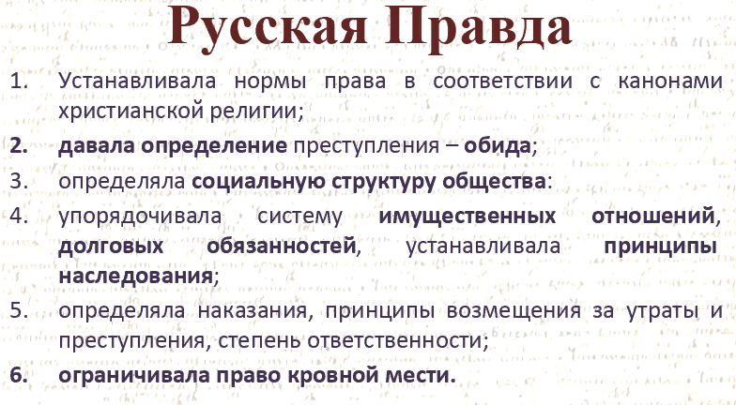  -Скажите, что такое свод законов?  -Как вы понимаете, что такое русская правда?  -Данную «Русскую правду» мы можем сравнить с нашей конституцией, в которой прописаны права человека.  -Город под каким названием появился при Ярославе Мудром?  -Правильно, город Ярославль.  -Посмотрите в учебнике на странице 24 иллюстрация памятника Ярослава Мудрого.  -Продолжаем слушать диск.  -О ком вы услышали?  -Совершенно верно, Владимир Мономах.  (вывешиваю иллюстрацию)  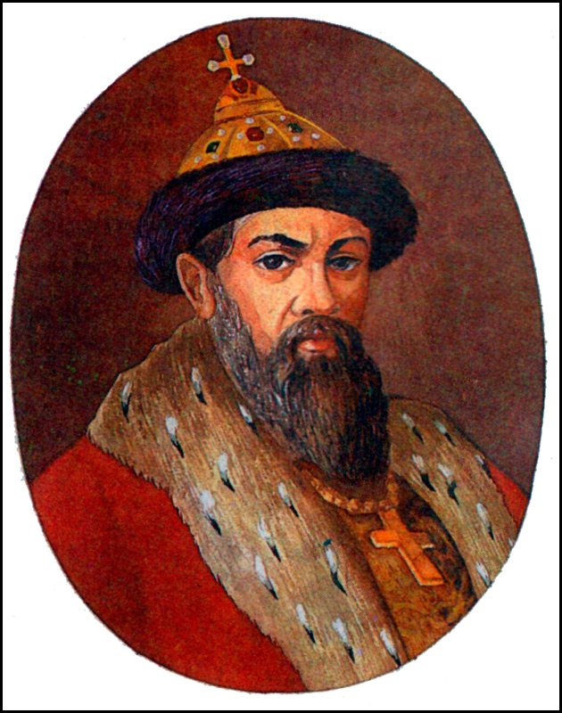  -Как прославил Русь Владимир Мономах?  -Верно, Владимир прославил Русь своими воинскими подвигами и добрыми делами.  -Своё прозвище Мономах, князь получил от дедушки по линии матери.  -Как во время правления Владимира Мономаха стали называть Русь? Почему?  -Правильно, Владимиро - Суздальская Русь.  -Слушаем дальше. О ком вы услышали?  (вывешиваю изображение)  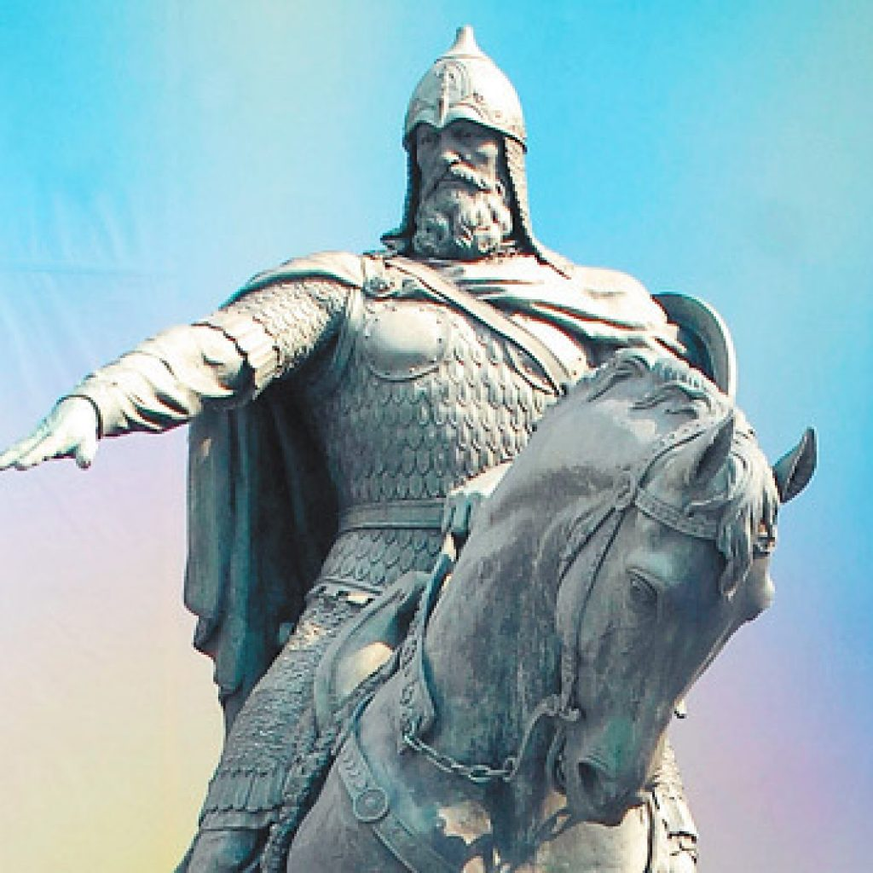  -Почему Князь Юрий Долгорукий получил такое прозвище?  -Князь Юрий Владимирович получил прозвище "Долгорукий" за постоянное посягательство на чужие земли (за годы своего правления он также подчинил своему княжеству Муром, Рязань и захватил земли по берегам Волги) и стремление подчинить Ростово-Суздальскому княжению земли южного Переяславля и Киева.  -Считается основателем Москвы.  -Как утверждалась преемственность Владимиро-Суздальской Руси с Русью Киевской?  -Если возникли затруднения, откройте страницу 25, 2 абзац «В Киеве были...»  -Что такое преемственность?  -Cвязь между явлениями в процессе развития, когда новое сохраняет в себе элементы старого.  -Сравним иллюстрации в учебнике.  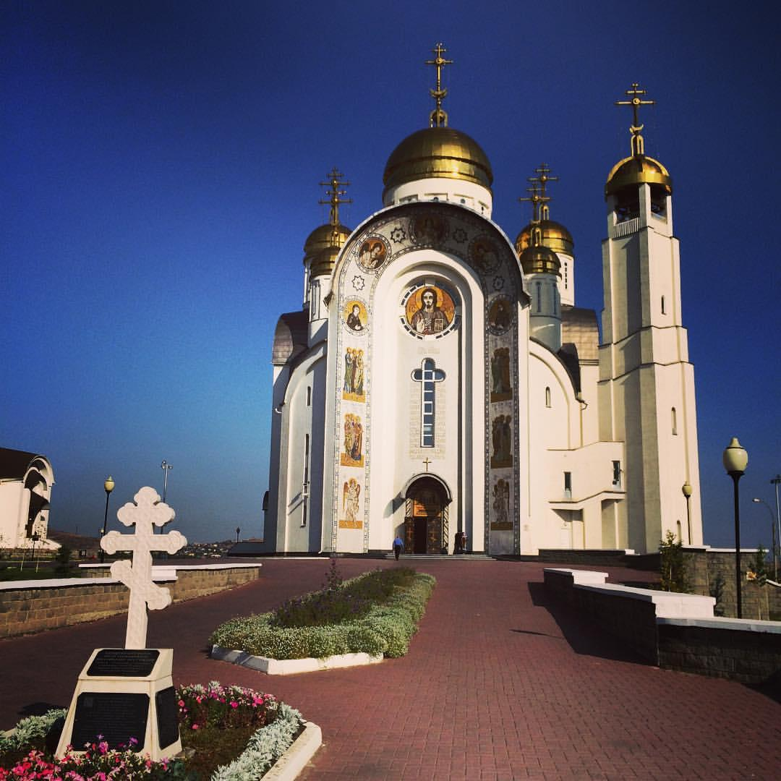  -Обратите внимание на доску, скажите, что вы видите?  -Верно, это Кафедральный Собор Вознесения Христова. Где находится этот собор?  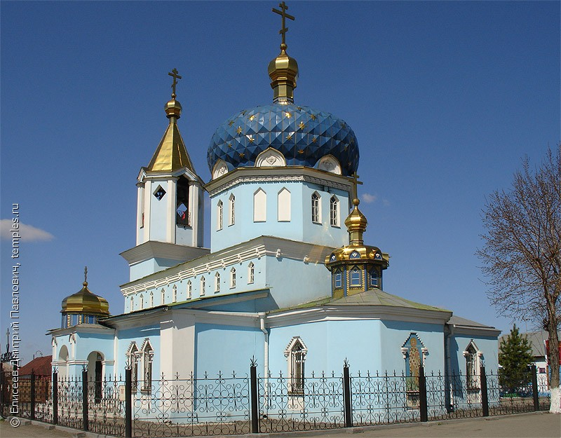  -Скажите, что видите на этой иллюстрации? -В каком городе находится этот храм?  -Верно, это Свято-Никольский Храм.  -Молодцы, я рада, что знаете храмы и соборы нашего города.  -Слушаем диск далее.  - О ком вы услышали?  -Правильно, Андрея Боголюбский.  (вывешиваю изображение)  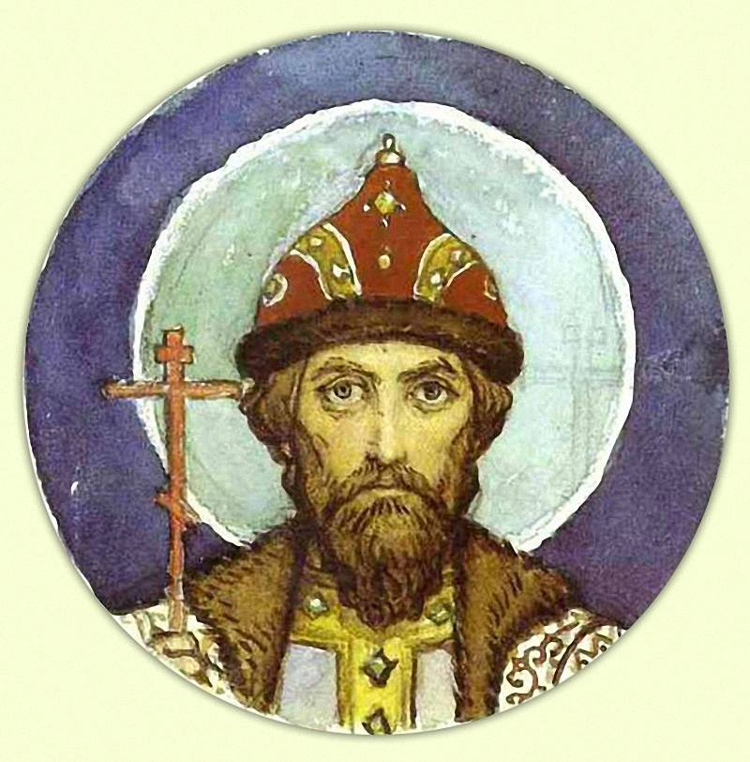  -Прочитай рубрику «Календарь памятных лет».  Рассмотрите иллюстрации на странице 26.  Каким вам представляется образ Андрея Боголюбского?  -Где построен храм по его приказу?  -Какой город был центром во время правления Андрея Боголюбского?  -Совершенно верно, Владимир.  -Скажите, почему Боголюбский?  -Получил прозвище «Боголюбский», как основатель города Боголюбый на реке Нерли.  -Попробуем сделать, вывод.  -Какой город стал наследницей Киевской Руси и почему?  -Правильно, Владимиро-Суздальская Русь – наследница Киевской Руси.  -Получилось ли у нас составить родословную?  -Скажите, как вывод мы можем сделать?  -{имя} прочитай вывод на странице 27. Остальные поставили палец, следят и внимательно слушают.  -Таким образом, князь Андрей Боголюбский сделал центром государственной власти город Владимир.  -Каждый князь продолжал дело своего предка. | Слушают  Это те, кто продолжал государство Киевской Руси.  Потому что главный город Киев  Смотрят на карту  На круг, кольцо  Ответы детей  Слушают  Смотрят  Возникновению Киевской Руси способствовала деятельность князя Олега  Он захватил Киев, сделав его своей столицей.  Христианство на Руси завезла княгиня Ольга, которая приняла крещение в Византии  Лев в короне державший меч  Византийская империя была самой сильной и развитой державой. Путь из варяг в греки проходил по территории славянских племен, для развития торговли стремились  Старался поддерживать торговые связи с восточными соседями Руси — волжскими булгарами  Читают  Народ дал такое прозвище  Смотрят  -Его прозвали Мудрым, потому что обладал потрясающим умом, мудростью, мужественностью, доставшимися ему от отца. Построил два больших города: Ярославль, Юрьев. С заботой и пониманием относился к своему народу. Один из первых князей, который ввел в государство свод законов под названием «Русская правда».  Ответы детей  Ответы детей  Ярославль  Владимир Мономах  Ответы детей  Слушают  Владимир прославил Русь своими воинскими подвигами и добрыми делами.  Слушают  Владимиро - Суздальская Русь  Слушают  Князь Долгорукий  Ответы детей  Ответы детей  -Князь Юрий Владимирович получил прозвище "Долгорукий" за постоянное посягательство на чужие земли (за годы своего правления он также подчинил своему княжеству Муром, Рязань и захватил земли по берегам Волги) и стремление подчинить Ростово-Суздальскому княжению земли южного Переяславля и Киева.  Слушают  Ответы детей  Сравнивают  Слушают  Ответы детей  Андрея Боголюбский  Читают  Ответы детей  Этот храм стоит во Владимирской области, около города Боголюбова.  Владимир  Получил прозвище «Боголюбский», как основатель города Боголюбый на реке Нерли.  (Владимиро-Суздальская Русь – наследница Киевской Руси  Получилось  Читают  Слушают
Осуществление контроля и коррекции | Скажите, а почему именно назвали так «Золотое кольцо России»?  Золотое кольцо России — это древние русские города, в которых сохранились уникальные памятники истории и культуры России, они – центры народных ремёсел.  -Скажите, какой город столица золотого кольца?  -Правильно, столица Золотого Кольца — город Ярославль.  -Скажите, сколько городов входит в столицу золотого кольца? Какие?  -Совершенно верно, в золотое кольцо входят восемь основных городов — Сергиев Посад, Переславль-Залесский, Ростов, Ярославль, Кострома, Иваново, Суздаль и Владимир.  -Назовите преемников князя Владимира.  -Обратите внимание на доску.  -Я показываю вам памятники, вам необходимо назвать памятник.  -Первый памятник. Смотрите внимательно.  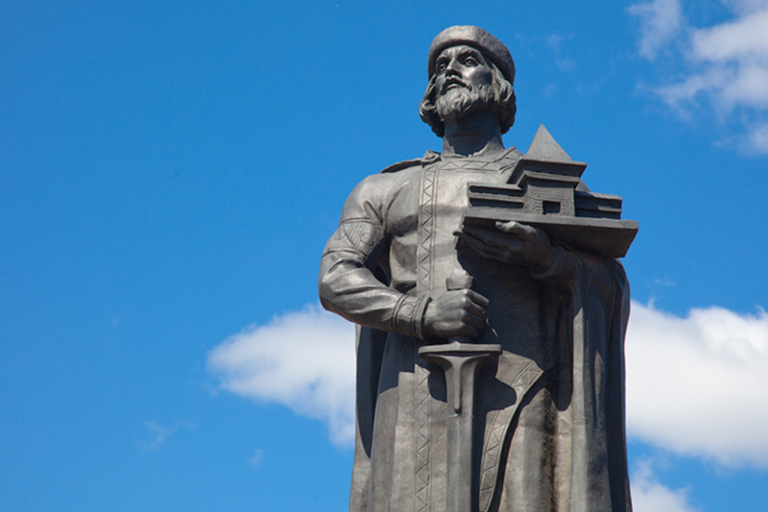  -Кого вы видите?  -Кто знает, в каком городе мы можем увидеть этот памятник? Скажите, чем знаменит этот князь? Почему его назвали мудрым?  -Совершенно верно.  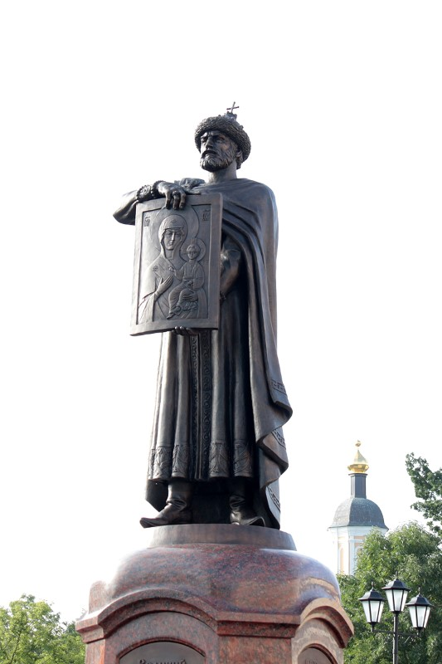  -Чей памятник мы видим?  -Правильно, Владимир Мономах.  -Скажите, какие дела своего деда продолжил князь Владимир Мономанх?  -Совершенно верно.  -Скажите, как продолжили потомки Владимира Мономаха его дело?  -Князь Юрий Долгорукий( сын Владимира Мономаха) построил город Переславль-Залесский. Юрий Долгорукий и внук Андрей Боголюбский продолжили политику Мономаха за объединение и централизацию русских земель.  -Следующий памятник. Кого вы видите?  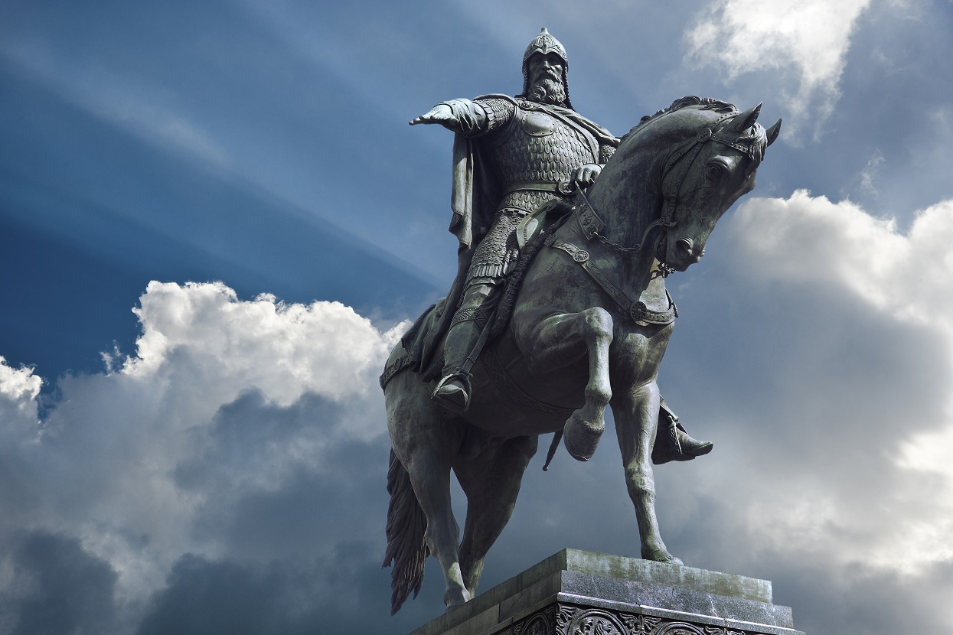  -Совершенно верно, скажите, где мы можем увидеть этот памятник?  -Правильно, в Москве. Скажите, а почему именно в Москве этот памятник?  -Следующий памятник. Кого вы видите?  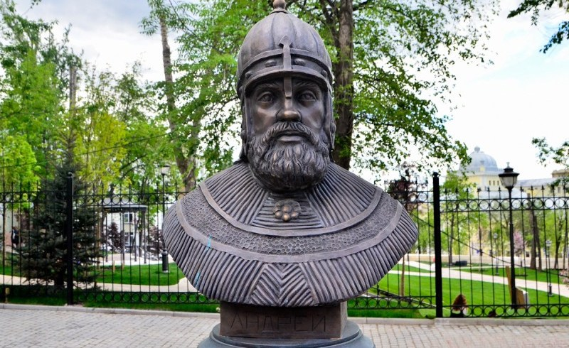  -Правильно, это князь Андрей Боголюбский.  -В каком городе мы можем увидеть этот памятник?  -Молодцы, таким образом, вы хорошо знаете информацию о золотом кольце, князьях и памятниках князей. | Города расположены в виде кольца  Столица Золотого Кольца — город Ярославль.  Восемь городов  Сергиев Посад, Переславль-Залесский, Ростов, Ярославль, Кострома, Иваново, Суздаль и Владимир.  Ярослав Мудрый, Владимир Мономах, Юрий Долгорукий  Андрей Боголюбский  Смотрят  Князь Ярослав Мудрый  В городе Ярославль  Владимир Мономах  Укреплял православную веру, развивал и строил новые города  Князь Юрий Долгорукий( сын Владимира Мономаха) построил город Переславль-Залесский. Юрий Долгорукий и внук Андрей Боголюбский продолжили политику Мономаха за объединение и централизацию русских земель  Князь Юрий Долгорукий  В Москве  Князь Андрей Боголюбский  Слушают
Оценивание учащихся | У каждого на парте лежат разноцветные квадраты (зелёный – вам было интересно знакомиться с новой темой урока, узнали много интересной и полезной информации и красный – вам было не интересно на уроке, вы ничего нового не узнали и ничему не научились), выберите тот квадрат, который вам подходит и поднимите его.  -Оценки за урок я поставлю тем, кто ….  Вы отлично справлялись со всеми заданиями, активно работали на уроке, участвовали в диалоге! | Слушают  Поднимают разноцветные карточки  Слушают и получают оценки за урок
Домашняя работа | Домашнее задание. Читать, пересказ стр. 24-27. | Слушают
Подведение итогов | -Напомните мне, какая была цель нашего урока?  -Совершенно верно, цель нашего урока узнать кто продолжил дело Владимира.  -Поднимите руку кто считает, что мы достигли цель урока.  -Почему?  -Скажите, выполнили мы план урока, который планировали вначале?  -Что мы сделали для этого?  -Совершенно верно, мы:  - вспомнили и поговорили о деятельности Киевских правителей;  - узнали о новых правителях Киевской Руси;  - узнали, какие новые города появились;  - ответили на главный вопрос урока «Наследницей Киевской Руси – это…»;  - попутешествовали по «Золотому кольцу России».  -Молодцы. | Ответы детей  Обобщение знаний о устном народном творчеств  Да  вспомнили и поговорили о деятельности Киевских правителей;  узнали о новых правителях Киевской Руси;  узнали, какие новые города появились;  ответили на главный вопрос урока «Наследницей Киевской Руси – это…»;  попутешествовали по «Золотому кольцу России».

